- Для каждого поля типа Query заполните таблицу:
Поле схемы | Аргументы | Тип возврата | Аналог в REST API
book | id: ID! | Book | GET /api/books/{id}
books | filter: BookFilter, page: Int = 0, size: Int = 20 | BookConnection | GET /api/books
author | id: ID! | Author | GET /api/authors/{id}
authors | page: Int = 0, size: Int = 20 | AuthorConnection | GET /api/authors/{id}

- Сравните CreateBookInput и UpdateBookInput. Какое поле есть только в CreateBookInput? Почему его нет в UpdateBookInput?
authorId: ID! – данное поле есть в CreateBookInput, потому что это создание новой книги, привязка к автору обаятельна. В классе BookRequest поле authorid отмечено аннотацией – поле не может быть пустым. При обновлении книги, это поле не обязательно, что при полно, что при частичном, так как автор у книги поменяться не может.
- В GraphiQL выполните интроспекцию-запрос, чтобы программно получить все поля типа Author:
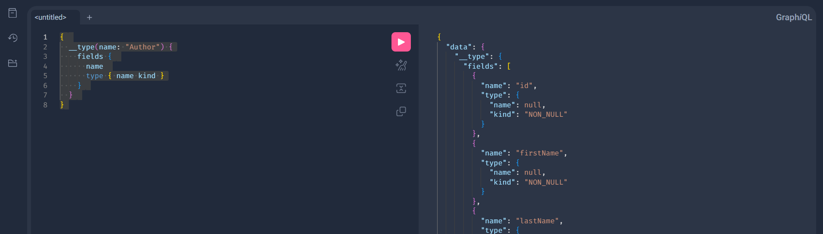

Задание 2. Составление запросов
Напишите GraphQL-запросы для каждого сценария. Выполните их в GraphiQL и запишите ответ:

1. Получите список всех книг, включая только поля title, isbn и fullName автора.
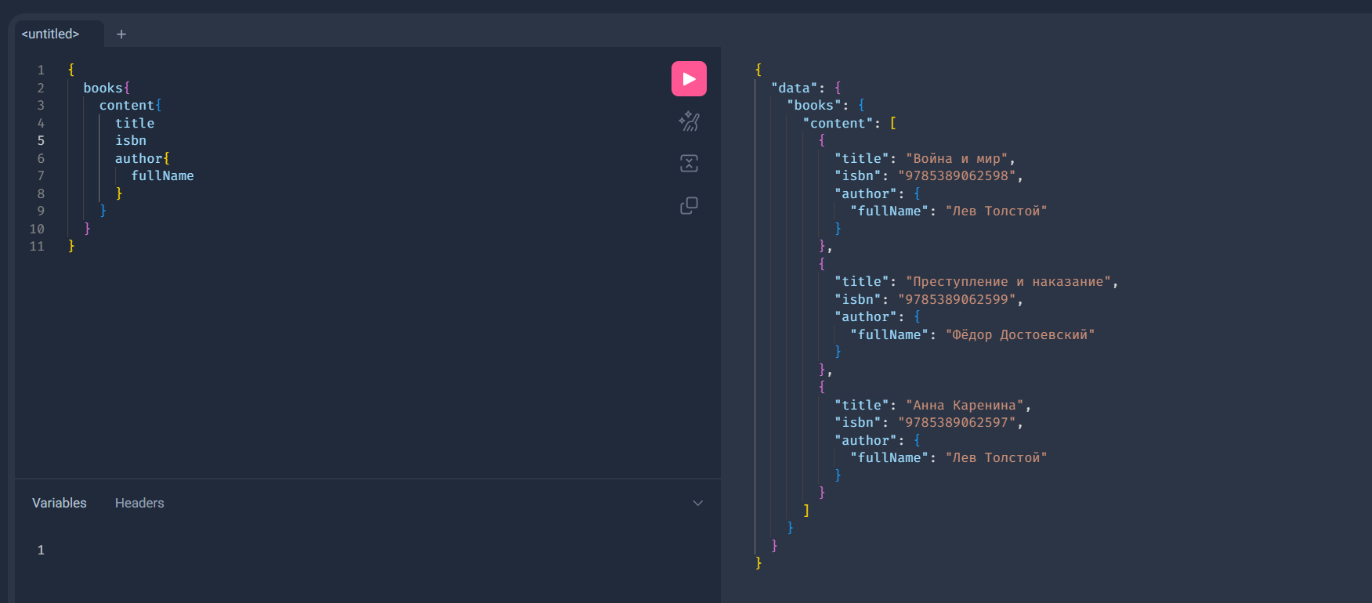
2. Получите автора с id: "1" вместе со всеми полями и его книгами (только title и genre).
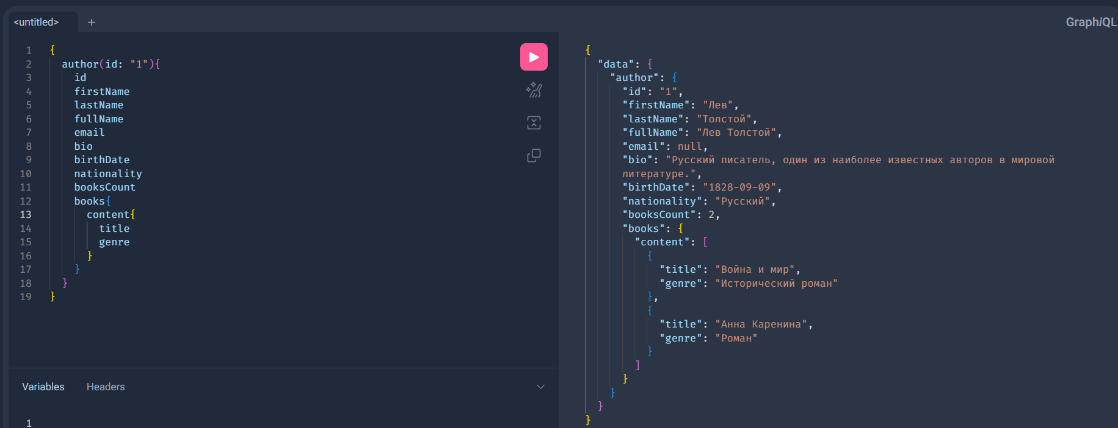
3. Используя алиасы, получите данные автора 1 и автора 2 в одном запросе (только fullName и booksCount).
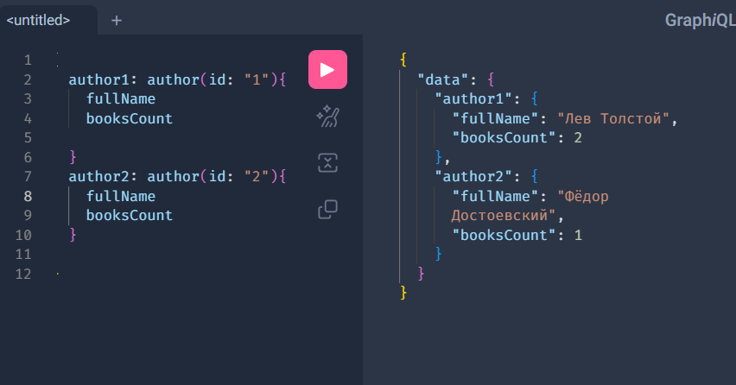
4. Используя переменные, напишите универсальный запрос для получения книги по ID. Протестируйте с id: "1" и id: "2".
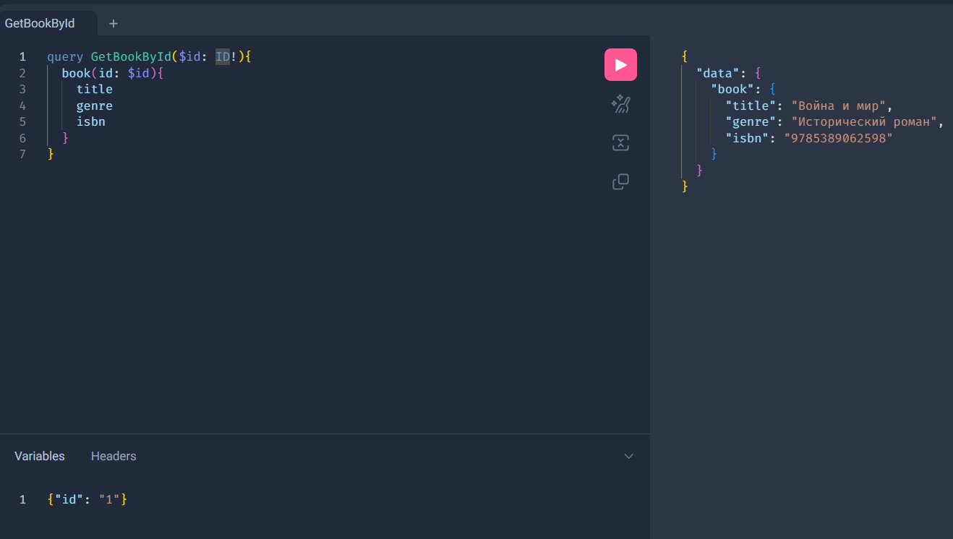
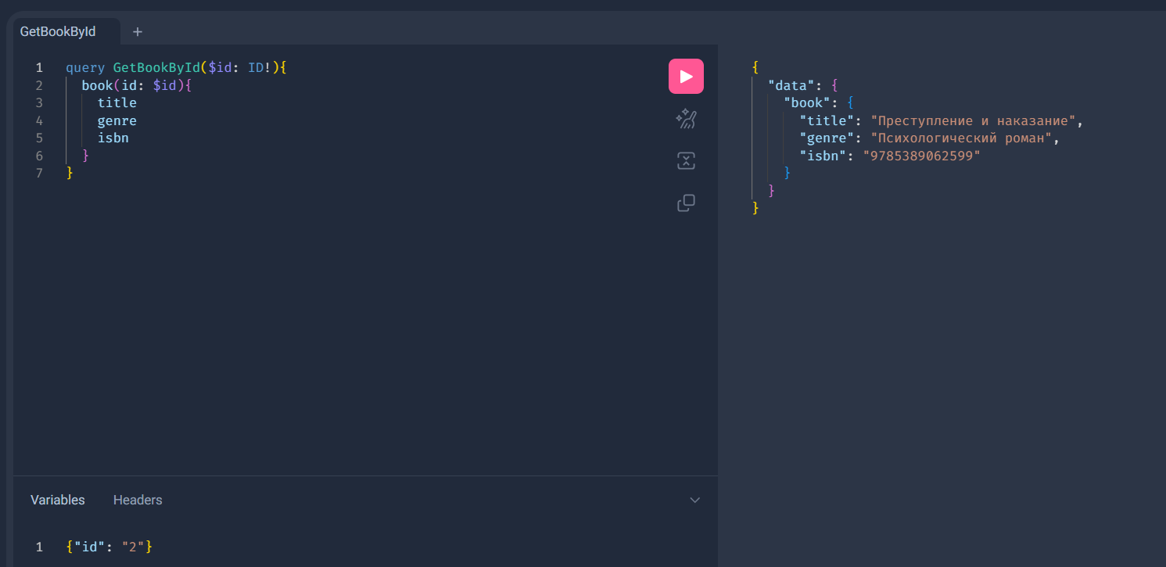
Задание 3. Мутации
1. Создайте нового автора с именем, фамилией потока (мастеры / бакалавры) и национальностью. В ответе запросите id, fullName.
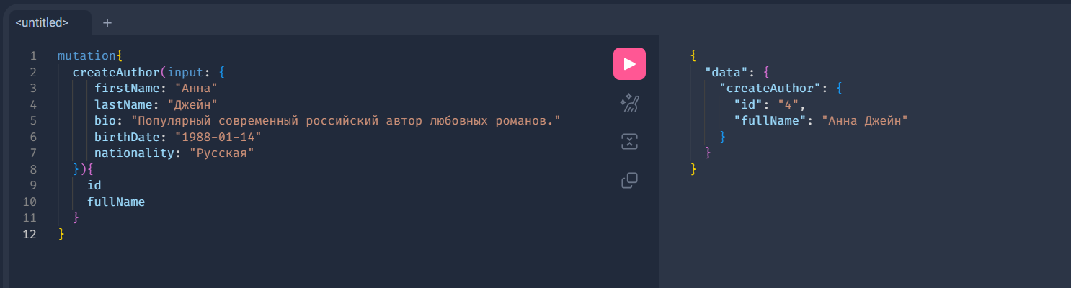
2. Создайте книгу для этого автора. В ответе запросите id, title, isbn и fullName автора.
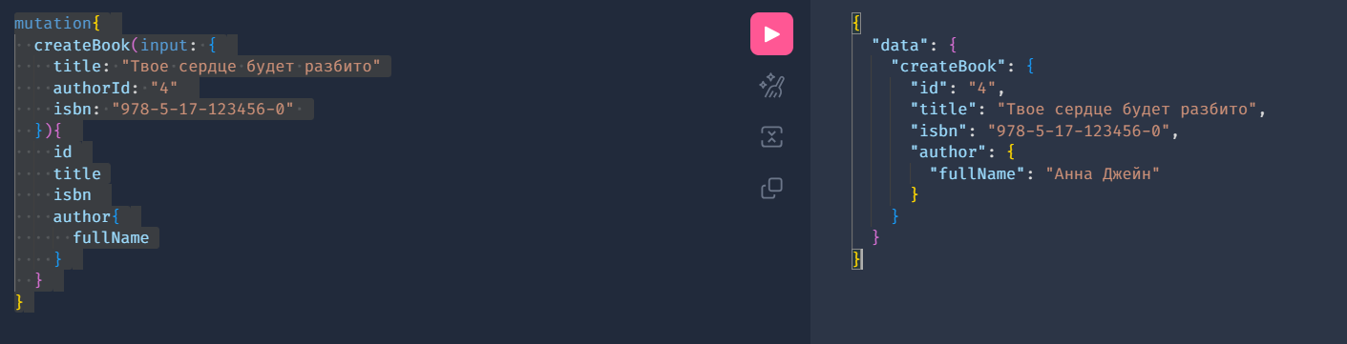
3. Обновите созданную книгу - измените title. Убедитесь, что isbn остался прежним.
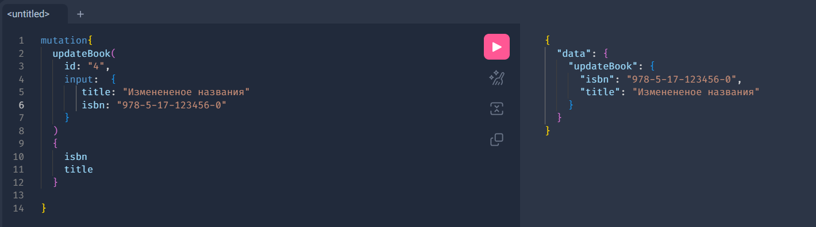
4. Удалите автора. Проверьте, что его книга тоже удалена (запросите книгу по ID - должна быть ошибка).
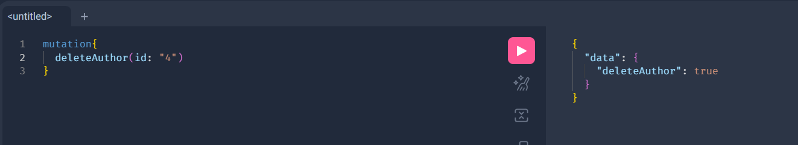
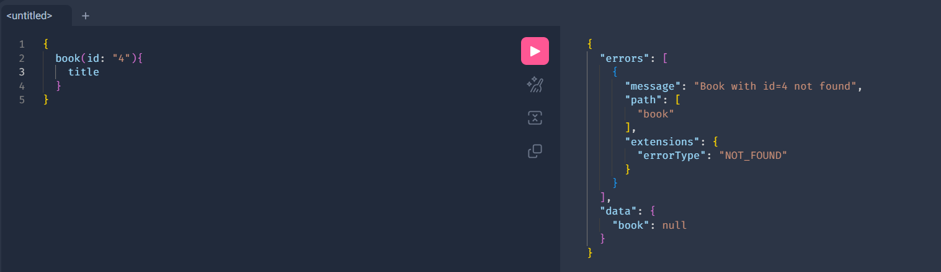
Задание 4. Расширение схемы - новый input-тип AuthorFilter
В текущей схеме у запроса authors нет фильтрации (в отличие от books).
1. Создайте входной тип AuthorFilter с полями:
1. nationality: String - фильтрация по национальности
2. nameSearch: String - поиск по имени (fullName)
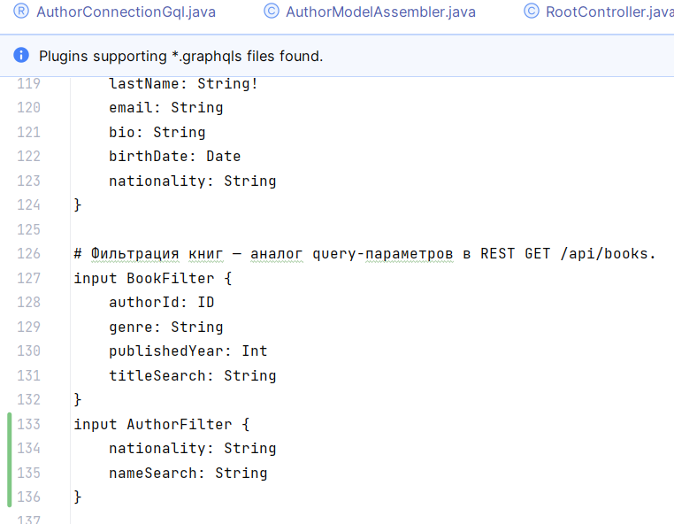
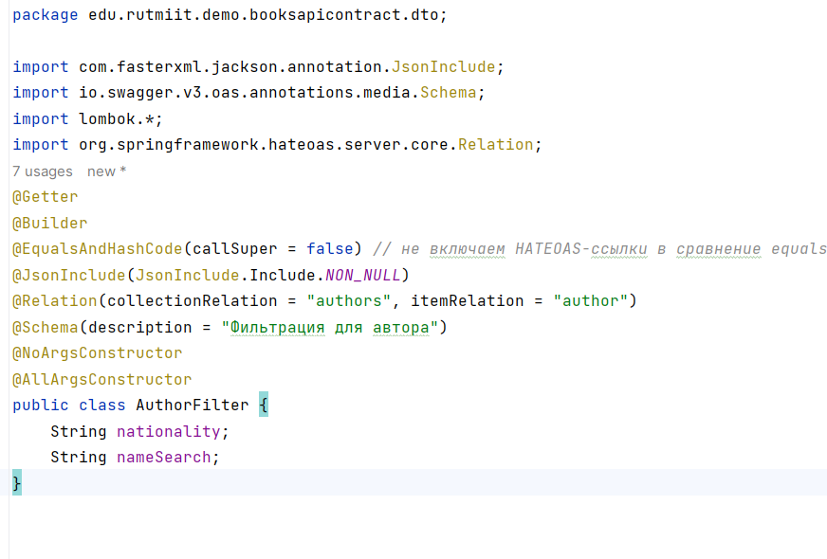
2. Добавьте аргумент filter: AuthorFilter к полю authors в типе Query.
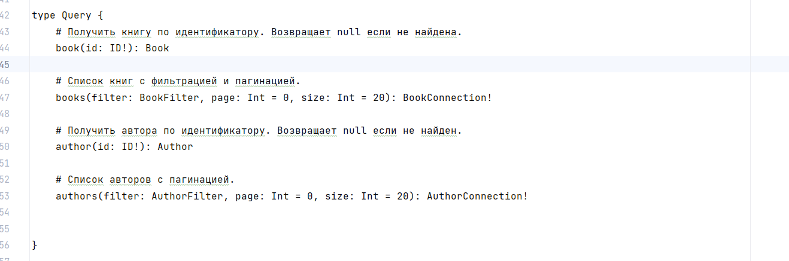
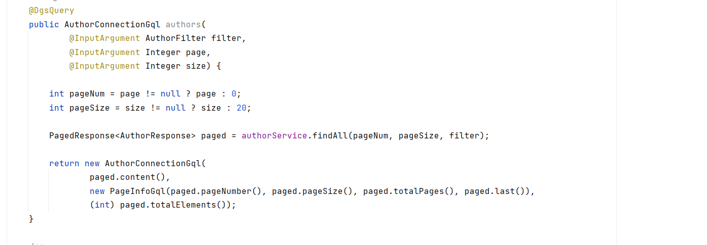

3. Запишите, как будет выглядеть запрос авторов с фильтрацией по национальности "Русский".
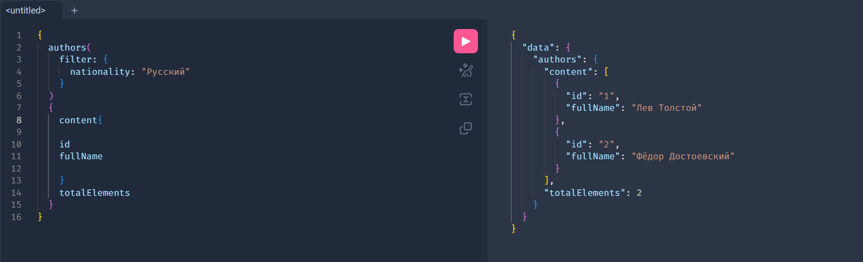
Задание 5. Проектирование нового типа Review
Спроектируйте расширение схемы - систему рецензий на книги.
1. Создайте тип Review с полями: id: ID!, text: String!, rating: Int! (от 1 до 5), createdAt: DateTime!.
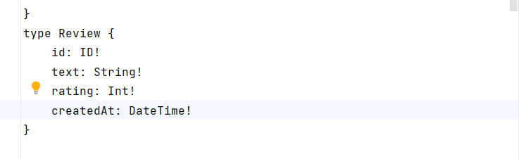
2. Добавьте связь reviews: [Review!]! в тип Book.
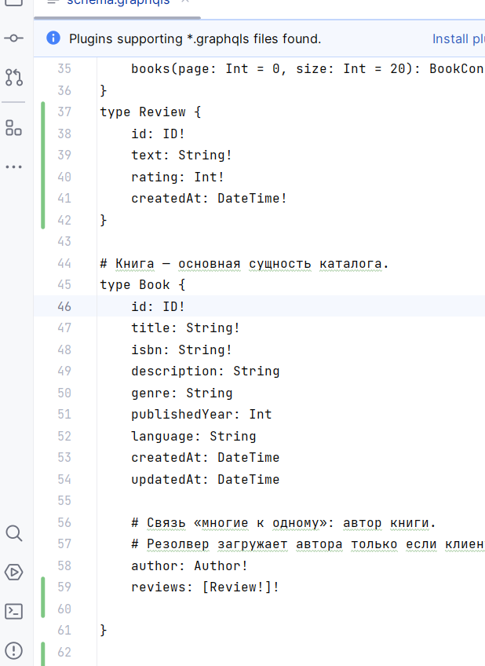
3. Создайте input CreateReviewInput с полями: bookId: ID!, text: String!, rating: Int!.
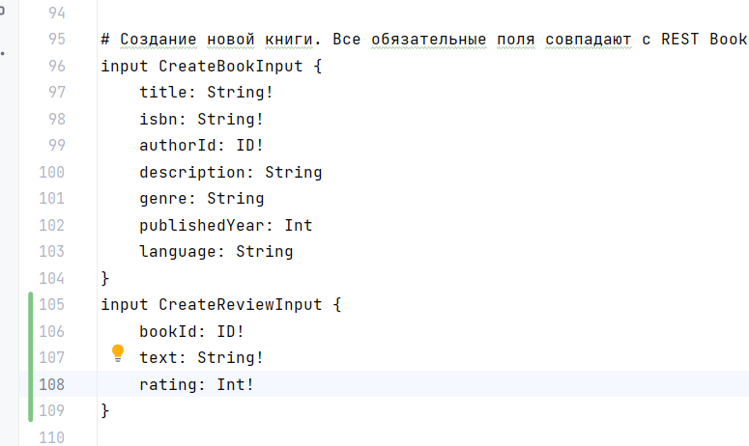
4. Добавьте мутацию createReview(input: CreateReviewInput!): Review! в тип Mutation.
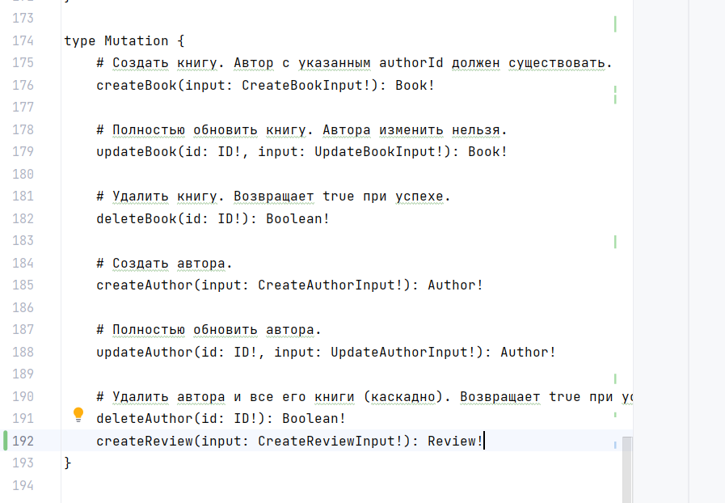
5. Добавьте запрос reviews(bookId: ID!): [Review!]! в тип Query.
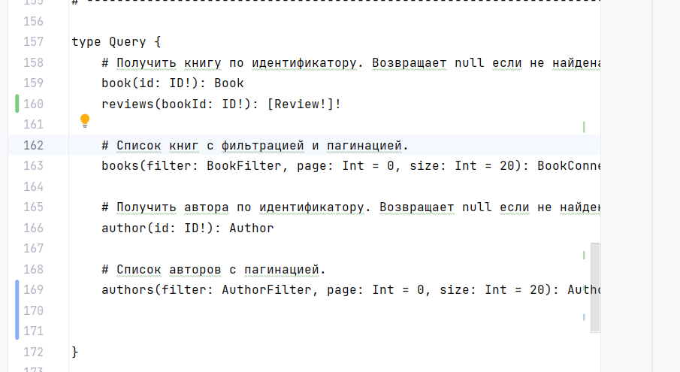
6. Напишите (на бумаге/в файле) пример GraphQL-запроса, который получает книгу с id: "1", её title, и все рецензии с text и rating.
{
book(id: "1"){
title
reviews{
text
rating

}
}
}

